**Harput Mobil Motor Gücü Hesaplaması**

Öncelikle aracımız için gerekli motor gücünü tespit edelim. Uygulanan güç; direnç kuvvetleri, ivme ve rampa gücü toplamına eşit olacaktır.

Denklem 1 Denklem 2 Denklem 3 Denklem 4

Denklem 5

Denklem 6

: Tekerlekler de harcanan toplam güç.

: Toplam direnç kuvvetleri.

: Toplam araç kütlesi. 70 kg yolcu ve 130 kg araç için toplam 200 kg alınacak

: Aracın ivmesi.

:Araç tekerleklerinin yuvarlanma direnci.

:Aracın aerodinamik direncini yenmek için harcana güç.

:Yerçekimi ivmesi.

:Lastiklerin sürtünme katsayısı. Tablo 1 den 0,015 olarak alınacak.

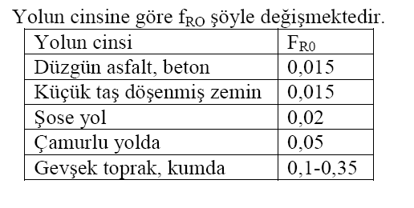

Tablo 1

:Aracın hızı.

:Havanın öz kütlesi. İstanbul Park pisti 125m rakıma sahiptir. Tablo 2 incelendiğinde havanın yoğunluğu iterasyon yapılarak alınır.

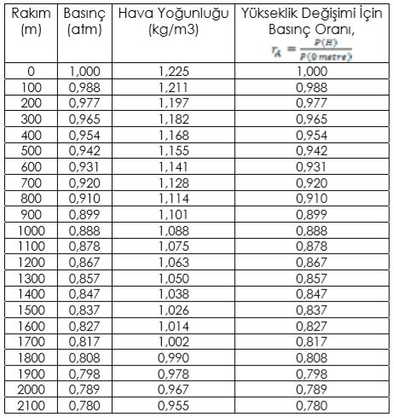

Tablo 2

:Aracın aerodinamik direnç katsayısı. Gerekli Akış analizleri yapılarak Şekil 1 de görüldüğü gibi =0.361 olarak alınacaktır.

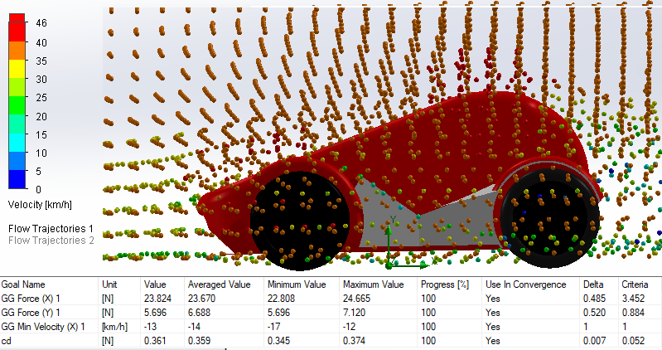

Şekil 1

:Aracın gidiş yönüne dik kesit alanını. Şekil 2 de aracın ön yüzden kesit alanı Cad programı yardımıyla olarak belirlenmiştir.

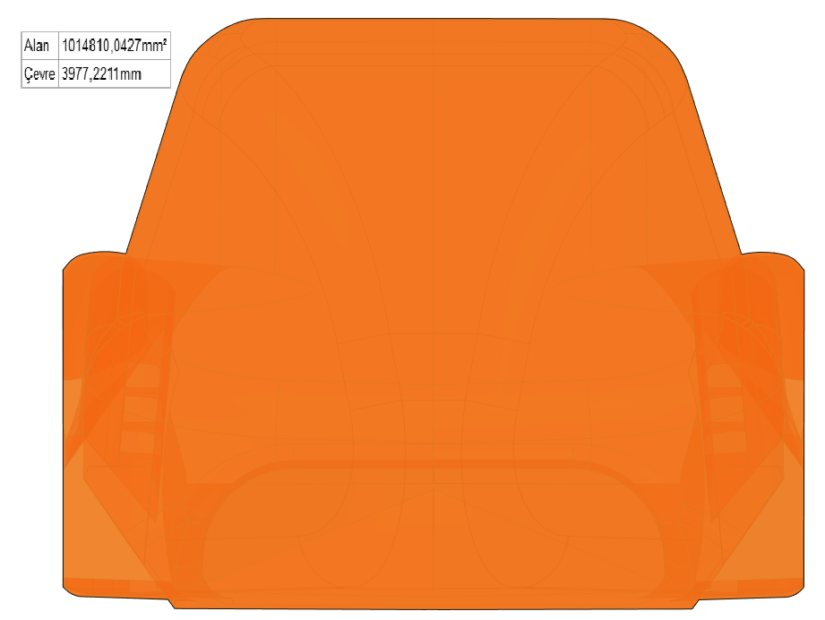

Şekil 2

:Rüzgâr hızı.

:Rampa inerken ya da çıkarken harcanan güç.

:Yolun yatayla yaptığı eğim açı.

:Motor gücü.

:Rüzgâr hızı.

Öncelikle bilinmeyen sayısını azaltmak için bazı varsayımlar yapalım.

Aracımız esasında normal kullanım için tasarlanmamıştır. Verimlilik yarışmasında yarışacaktır. Yarışma TÜBİTAK’ın belirlediği İntercity İstanbul Park pistinde yapılacaktır. Şekil 3 de İstanbul Park pisti görülmektedir. Yarışma süresi 1 saattir. Bu sürede araçların 7 tur atılması beklenmektedir.

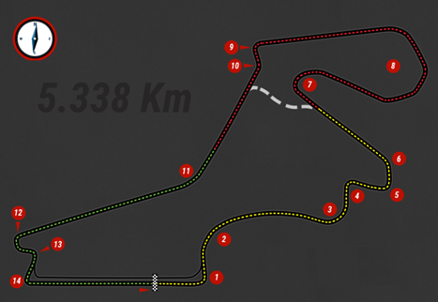

Şekil 3

Yarışma boyunca kat edilecek toplam mesafe pist uzunluğu ile tur sayısı çarpılınca bulunacaktır.

Yarışma 1 saat süreceğinden ortalama hız;

=37,366km/h olur.

Aracımız her Fren yaptığında Enerji kaybı olacaktır. Bu nedenle Fren acil durumlar harici kullanılmayacaktır.

Pist genişliği ve karakteristiği düşünülürse tüm virajlar da en az =60km/h hız ile dönülebilecek şekilde araç karakteristiği dizayn edilecektir. Bunun için Tasarımda Görünüş ve rahatlık yerine viraj dengesi ve stabilitesi dikkate alınacaktır. Ayrıca ağırlığı da mümkün olduğu kadar düşük tutan Formula1 teknolojisi incelenmiştir.

2014 yılında Tasarlayıp yarışmada 14. Olan aracımız Harput Mobil de ki tecrübelerimiz tekrar incelendi. Şekil 4 te Harput Mobil aracındaki ön mafsalların oluşturduğu kamber görülmektedir. Virajda oluşan savrulma kuvvetlerinin oluşturduğu etkiyle kamber açısının pozitif değişimi, bu nedenle yol tutuşun önemli oranda artması ilkesi ile çalışan tasarımımızı kullanarak keskin dönüşlerde fren kullanmadan ve savrulmadan ilerlemeyi planlamaktayız. Bu neden ile pist boyunca hızlanıp yavaşlama olmayacağı varsayılacaktır (Rampa iniş ve çıkış varsayımları ayrıca ileride irdelenecektir).

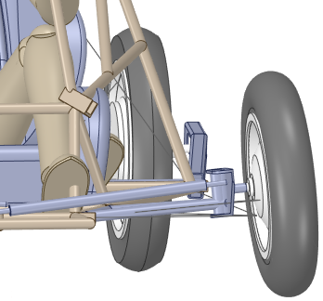

Şekil 4

**HarputZero Nominal Motor Gücü**

Pist Karakteristiği incelendiğinde 2 adet yükselti ve iniş bulunduğu görülmektedir. Şekil 5 te görüleceği gibi %8’lik eğime sahip bu yükseltilerde çıkarken fazladan harcanan enerji inerken de az harcanacağı düşünülerek hesaba katılmayacaktır (Maximum Motor Gücü hesabında dikkate alınacaktır.)

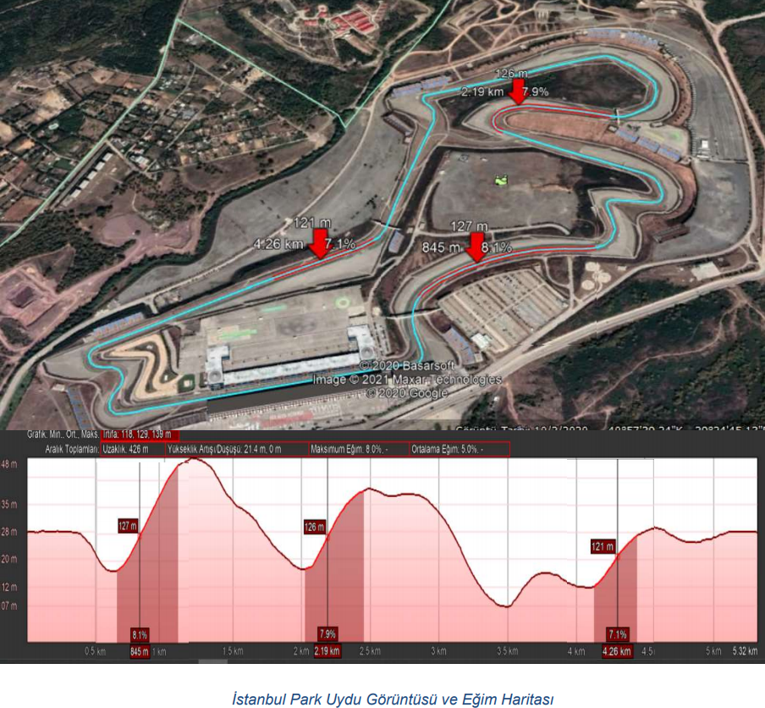

Şekil 5

Yarış Pisti dairesel olduğundan ve rüzgâr yön değiştirmediği varsayımıyla; herhangi bir yönde ilerlerken rüzgâr direnci ile karşılaşınca fazladan motor gücü gerekecektir fakat ters yöne giderken ise daha az güç ile gidileceğinden Rüzgâr direnci de hesaba katılmayacaktır.

Aracımız ortalama hızda ilerlerken ivme 0 olacaktır. Denklem 3 üzerine değerler girilerek;

Olarak bulunur. Denklem 4 üzerine gerekli değerler girilerek;

Denklem 2 üzerine bulunan değerler girilerek;

Olarak bulunur.

Denklem 1 dikkate alındığında; Rüzgâr direnci, Rampa Direnci ve İvme olmadığı varsayımı ile Denklem 1 düzenlenirse;

Olur. Denklem 7 den

Bulunur. O halde

Olur.

Bu değer motorumuzdan istenen nominal güçtür. 2 adet motor kullanacağımızdan her bir motor olmalıdır.

Yarışma 1 saat süreceğinden harcayacağımız enerji de;

Olarak bulunur.

**İnişte Kazanılan Enerji**

Yarışma hızlı gitme esasına göre değerlendirilmeyecektir. Verim esasına göre değerlendirilecektir. İstanbul Park pisti detaylı analiz edildiğinde Her rampa çıkışında tepe noktasına ulaşılınca hemen hemen aynı eğimle inişe başlamakta ve bu arada araç hızlanmaktadır. En alt konuma gelince araç hızı artmakta ve dar açılı dönüşler ile Viraj girişinde Fren kullanılarak hız dengelenmesi gerekmekte, fren kullanımı zaruri olmaktadır. Daha önce belirttiğimiz gibi fren kullanımı enerji kaybı olduğundan kaçınılmalıdır.

Şekil 6 da inerken kazanılan potansiyel enerjinin en dip noktada kazandırdığı kinetik enerji ve iniş sırasında harcanan sürtünme enerjileri toplamına eşit olduğu gösterilmektedir.

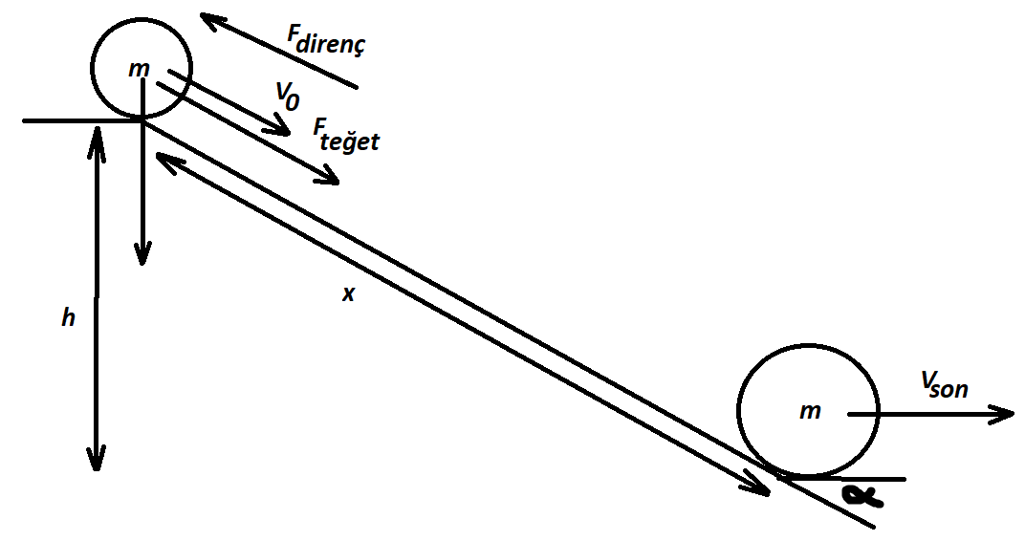

Şekil 6

Denklem 9

Denklem 10

Denklem 11

Denklem 12 Denklem 13

Denklem 10 üzerine gerekli değerler girilirse;

Olur.

Denklem 12 üzerine gerekli değerler girilirse;

Denklem 13 üzerine gerekli değerler girilirse;

Denklem 11 üzerine bulunan değerler girilirse;

Denklem 9 üzerine gerekli değerler girilirse;

İnerken kazanılan enerji çıkışta kinetik enerjiye dönüşecektir.

Denklem 14

En uzun iniş mesafesi Şekil 5 incelendiğinde yaklaşık olarak 700 metre olarak görülebilir. Denklem 14 üzerinde bu mesafe uygulanırsa;

**Frenlemede Kaybedilecek Enerji Hesabı**

Aracımız tüm virajları 60km/saat hızda dönebilecek şekilde üretilecektir. Bu nedenle viraj başlangıcında yavaşlamak gerekmektedir. Fren kullanarak yavaşlama enerji kaybına neden olacaktır. Bu nedenle Motor Sürücüsü Üretilirken yüksek verimli Geri kazanımlı fren devresi eklenecektir.

Denklem 15

Denklem tekrar düzenlenirse;

Olur.Tüm değerler yerlerine yazılırsa;

İstanbul Park pistinde 2 adet yaklaşık bu ölçekte iniş bulunmaktadır. Yarışma süresince 7 tur atılacaktır. Puanlama W*saat olarak yapılacağından; Frenleme için toplam kayıp enerji;

Görüldüğü gibi inişlerde enerji harcanmadan ortalama hızımızın üzerinde hızlarla ilerleyeceğiz. Bu nedenle Ortalama hız değerinin altında yol gitmemize engel yoktur.

Önerimiz; Rampalarda çıkarken sabit hızla değil de; rampa tepe noktasında 0’yakın hızlara düşecek şekilde azalan ivmeyle ilerlemektir.

Böylece Rampa çıkarken aşırı motor gücü harcamasından ve Enerji kaybından kaçınmış oluruz.

**Maximum Motor Gücü Hesabı**

Ortalama hızımız 37,366 km/saat olarak bulmuştuk. Şekil 5 te pist üzerinde en yüksek nokta ile en düşük nokta arasında 41m yükseklik farkı olduğu görülmektedir. Motorumuzun maximum gücü için İstanbul Park içerisindeki en yüksek tepeye çıkarken gerekli gücü hesaplamak gerekmektedir.

Önerimiz; başlangıç düzlüğünde 37km/saat sabit hızla ilerlerken;(1 viraj) sola keskin bir viraj ile birlikte aşağı doğru eğimle yaklaşık 500m yol kat edilecek. İniş en dip noktasında 72km/saaat (20m/sn) hıza ulaşılarak Sol viraj bitince sağa tatlı eğimli tırmanış başlayacak. Bu çıkış %8 yukarı eğimli ve yaklaşık 500m dir.

Önerimiz bu çıkış başlangıcına 20m/sn hızla gelmek ve en tepe noktasında neredeyse 0 m/sn hıza ulaşacak şekilde yavaşlayan bir ivme ile ilerlemektir.

Denklem 16

Denklem 12 üzerine gerekli değerler girilirse;

Denklem 13 üzerine gerekli değerler girilirse;

Denklem 11 üzerine bulunan değerler girilirse;

Şekil 5 de en yüksek tepenin başlangıcında 17m ve tepe noktasında 48m yüksekliğe sahip olduğu görülmektedir. O halde 31m lik irtifa yükselişi olacaktır.

Denklem 16 üzerine gerekli değerler girilirse;

Motor bu enerjiyi 500m lik çıkış esnasında harcayacağından;

Varsayımımıza göre rampa çıkarken teğet kuvvet sabit ve 93,404N olacaktır. Bu sayede yavaşlayan bir ivme ile durmaya yakın bir hızla tepe noktasına ulaşabileceğiz.

Rampa başlangıcında maximum hızda olacağımızdan maximum motor gücü gerekecektir.

Olarak tespit edilir. Denklem 7 den

Bulunur. O halde 8 derece eğimli rampada 20m/sn başlangıç hızıyla yavaşlayarak tepe noktasında duracak kadar yavaşlamak için gerekli motor gücü;

Olur.

Dikkat edilirse rampa çıktıkça hız düşecek ve aynı kuvveti için harcanan güç de düşecektir. Bu nedenle gücü çok kısa bir süre kullanılacağından ve iniş esnasında da enerji harcanmayacağından verim değerini çok fazla etkilemeyecektir.

Şekil 7 de tırmanma açısının araç ivmesi ve direnç kuvvetleri hesabında kullanımı için geometrik gösterim bulunmaktadır.

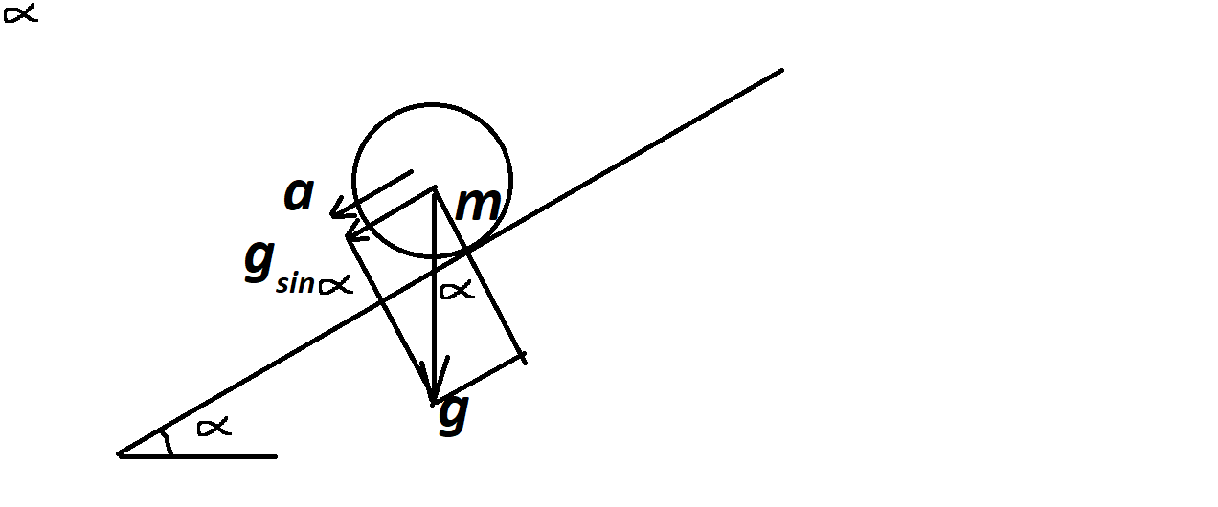

Şekil 7

**Sabit Hızla Rampa Çıkış Motor Gücü Hesabı**

8 derece eğimli rampada 20km/h sabit hızda ilerlerken ivme 0 olacaktır. Denklem 3 üzerine değerler girilerek;

Olarak bulunur. Denklem 4 üzerine gerekli değerler girilerek;

Denklem 2 üzerine bulunan değerler girilerek;

Olarak bulunur. Denklem 5 dikkate alınırsa

Rüzgâr direnci ve İvme olmadığı varsayımı ile Denklem 1 düzenlenirse;

Olur. Denklem 7 den

Bulunur. O halde 8 derece eğimli rampada 20km/h sabit hızda ilerlemek için gerekli motor gücü;

Olur.

**Lastik Ve Jantlar**

Tüm takımlar yarışmada 90*90*16’’ lastik kullanacaklardır.

Denklem 17

Şeklinde hesaplanacaktır. Şekil 8 den

ve  alınırak;

bulunur.

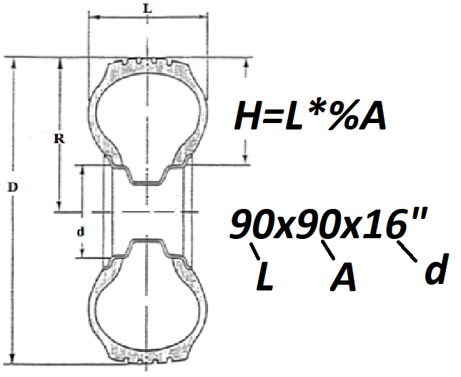

Şekil 8

**Aracın Çıkabileceği En Yüksek Hız**

Maximum motor gücünü 2000W bulmuştuk. Denklem 3 üzerine değerler girilerek;

Olarak bulunur. Denklem 4 üzerine gerekli değerler girilerek;

Denklem 2 üzerine bulunan değerler girilerek;

Olarak bulunur.

Denklem 1 dikkate alındığında; Rüzgârsız ve eğimsiz bir ortamda, sabit hızla giderken maximum hızımızı hesaplayacağız. Denklem 1 düzenlenirse;

Olur. Denklem 7 den

Olur, o halde;

Bulunur. O halde

Olur.

**Motorun Maximum Devir Sayısı**

Denklem 18